NOT: BU PROJELERE AİT YAZILAR VE RESİMLER ETWİNNİNG BÖLÜMÜ ALT BAŞLIĞI OLAN”OKULUMUZDA YÜRÜTTÜĞÜMÜZ PROJELERİMİZ” ALT BAŞLIĞI ALTINDA HER BİR PROJE AYRI AYRI BAŞLIKLARDA OLMALI. BAŞLIKLARA TIKLADIĞIMIZDA PROJEYE AİT RESİM ALTINDA DA YAZI OLMALI SAYFADA.

eTWİNNİNG
- KÜÇÜK YÜREKLERDE BÜYÜK VATAN SEVGİSİ
- FİRST STEP TO CODİNG (KODLAMAYA İLK ADIM)
- VALUES EDUCATİON (DEĞERLER EĞİTİMİ)
- MY JOB MY LİFE (İŞİM HAYATIM)
- MASALLAR DİYARI
- ACCEPT ME PLEASE!

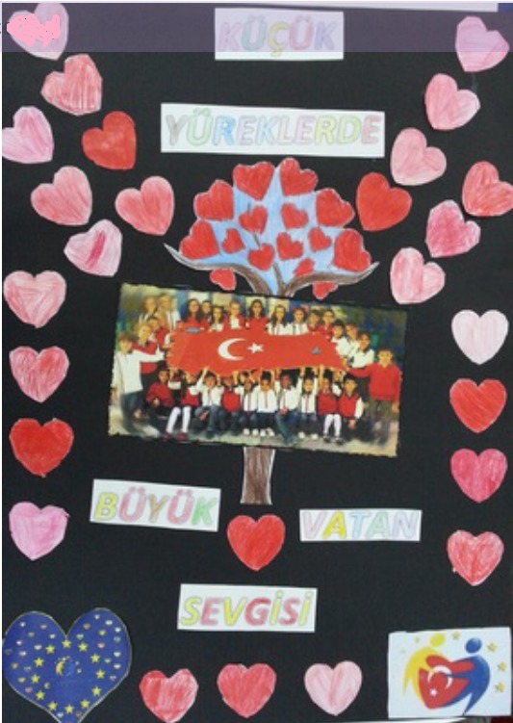

KÜÇÜK YÜREKLERDE BÜYÜK VATAN SEVGİSİ
Toplumsal değerlerimizden yola çıkarak; vatan, millet, bayrak sevgisi..vb milli değerlerimizin özümsetilmesi amacıyla proje çalışmamız planlanmıştır. Hedef grubumuzda milli ve manevi duygularının açığa çıkarılması; vatan, bayrak, millet sevgisi ve idealini kazandırmak aynı zamanda empati kuran, muhakeme yapabilen, okuyan, düşünen ve duygu ve düşüncelerini en güzel şekilde ifade edebilen bir gençliğin ortaya çıkmasına katkıda bulunmak amacıyla proje faaliyetleri düzenlenmiştir. Öğrencilerimizin geçmişle gelecek arasında bir bağ kurmaları; tarih bilincinin yerleşmesine katkıda bulunmak, bağımsızlık mücadelesinin ve öneminin kavratılması proje amaçlarımız arasındadır. Değerlerimizi ön plana çıkararak; vatan, millet ve bayrak sevgisini içeren faaliyetler proje süresince uygulanmıştır.
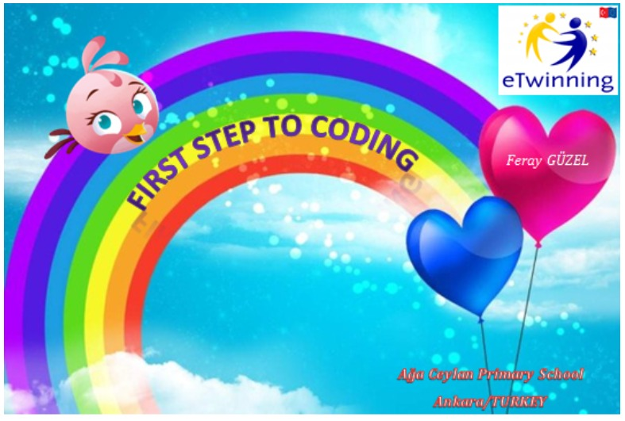
FİRST STEP TO CODİNG (KODLAMAYA İLK ADIM)
Bu proje, 4-11 yaşları arasındaki öğrencilerin kodlamada ilk adımları atmaları ve daha üst düzey bir kodlama eğitimine hazır olmalarını sağlamak için hazırlanmıştır. İlk olarak öğretmenler eTwinningonline.eba.gov.tr web sitesinde "Code.org ile Kodlamaya İlk Adım" kursuna (Türkçe / İngilizce) katılacak ve sertifikalarını alacaklardır. Daha sonra öğretmenlere "code.org" internet sitesinde seviyelerine uygun kurslarla kodlama eğitimi alma imkanı verilecek. Öğrenciler, proje sürecinin sonunda projelerini oluşturacak ve tasarlayacaklardır. Proje sonunda ilk adım sertifikalarını almıştır.

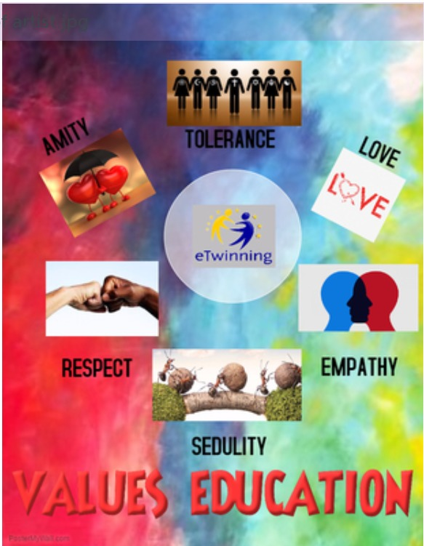

VALUES EDUCATİON (DEĞERLER EĞİTİMİ)
Projemizin ana konuları Hoşgörü, Empati, Dostluk, Sevgi, Saygı ve Çalışkanlık’dır. Bu değerler insan hayatında farklılık yaratır. Değerler eğitimi, insan yaşamı ve mutluluğu açısından en önemli konudur. Yüzyılımızda bu değerler hızla kayboluyor. Bu değerleri korumak ve yaşatmak için toplumdaki her bireyin katkıda bulunması gerekiyor. Eğitimciler olarak öğrencilerimize bu değerler konusunda rehberlik etmeliyiz. Değerler eğitimi faaliyetlerini öğretecek ve düzenleyeceğiz. Bu faaliyetler aylık olarak yapılıp paylaşılmıştır.

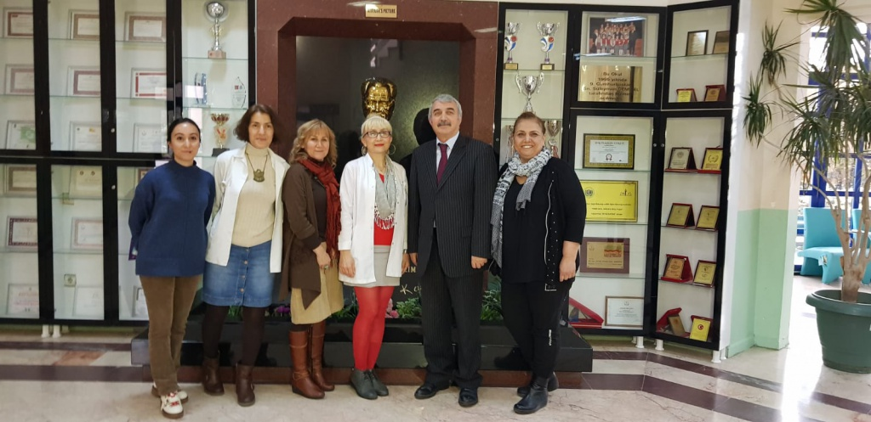

MY JOB MY LİFE (İŞİM HAYATIM)
Mesleki farkındalığın oluşmaya başladığı 6-10 yaşlarında çocuklar yakın sosyal çevrelerindeki insanların farklı meslekleri olduğunu ve mesleklerin farklı özellikler gösterdiğini fark etmeye başlar. Meslekler ve çalışma hayatı hakkında da kalıplar ve şemalar oluşturmaya başlarlar. Uygun mesleki rehberlik ve müdahale yapılmadığı takdirde, bu dönemde oluşabilecek yargılar daha sonraki dönemlerde mesleklere yönelik yanlış yaklaşımlara ve mantıksız inançlara dönüşebilmektedir. Piaget'in bilişsel gelişim teorisine göre çocuklar, somut işlemler sırasında ilkokul yıllarında belirli durumları veya davranışları mesleklerle ilişkilendirerek kalıplar oluşturabilirler. Bu bakış açısından, yola çıkarak öğrencilerimizin meslekleri genel hatlarıyla öğrenmeleri sağlanmıştır.

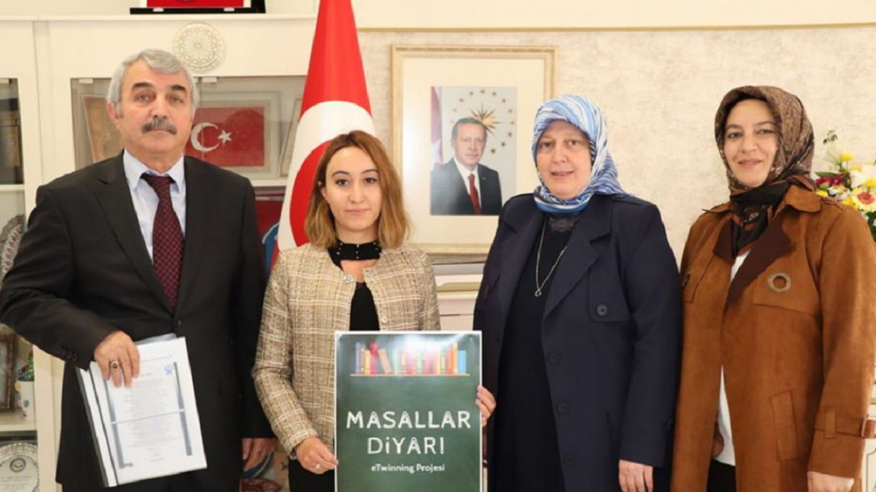

MASALLAR DİYARI

Kültürümüzün günümüz çocuklarına en somut haliyle aktarılarak Külkedisini Küllü Fatma'ya, Pamuk Prenses ve Yedi Cüceler'i Nardaniye Hanım'a, Parmak Çocuk'u Nohut Oğlan'a dönüştürüp ve onlarca Türk kültürüne özgü, unutulmaya yüz tutmuş masalı sadece sınıflarımızla sınırlı kalmadan geleceğin mimarı çocuklarımıza aktarmayı amaçladığımız uluslararası Masallar Diyarı e Twinning projemiz Türkiye ve Azerbaycan'dan 29 öğretmeninin katkılarıyla 2019-2020 eğitim öğretim yılında başarı ile uygulanmış ve çalışmalarını tamamlamıştır.
Projede Ankara , Nevşehir , Niğde , İstanbul , Aydın , İzmir, Trabzon , Burdur,Niğde ,Karabük , Bursa,Gaziantep, Kütahya , Kayseri,Hatay ,Denizli , Muğla ve Azerbaycan'dan okullarımız bulunmaktadır. Proje öğretmenleri proje ile masal,tekerleme gibi somut olmayan kültürel miraslarımızı gelecek kuşaklara okul öncesi ve ilkokul çağlarından itibaren aktarabilmek haftada bir gün sınıfta,bahçede,parkta vb. mekanlarda Türk masallarını anlatarak masallarımızın yıllar sonra da dinlenir hale gelmelerini sağlamışladır. Proje çalışmalarına Covid 19 pandemi süreci nedeniyle okulların kapanmasının ardından uzaktan eğitim modeliyle devam eden öğretmenlerimiz teknolojik araçları kullanarak çocuklara ulaşmaya ve masal aktarımını yapmaya devam etmişlerdir.

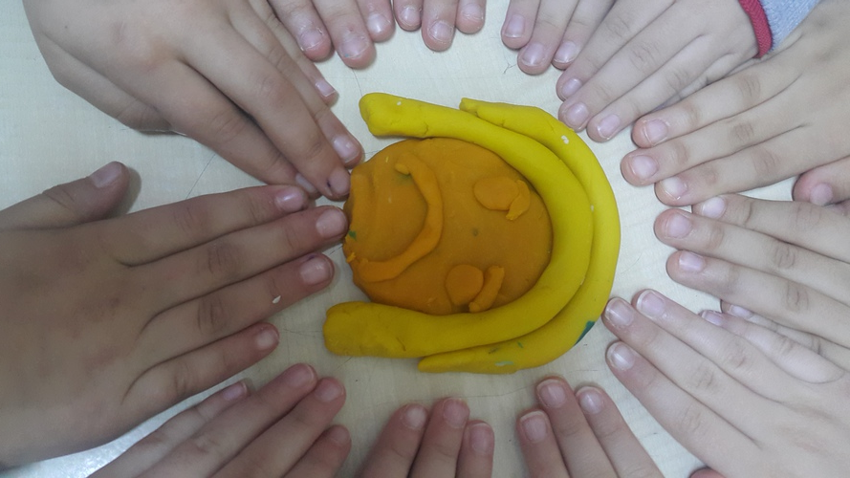

ACCEPT ME PLEASE!
Okullarımızdaki dezavantajlı öğrencilerimiz için pozitif okul iklimi yaratmak istiyoruz. Bunu çeşitli aktiviteler ile başarmayı planlıyoruz. Projemize ortak okullarda yapılan yerinde uygulamaları, yenilikçi yaklaşımları paylaşmaya değer veriyoruz.

